МУНИЦИПАЛЬНОЕ КАЗЕННОЕ ДОШКОЛЬНОЕ ОБРАЗОВАТЕЛЬНОЕ УЧРЕЖДЕНИЕ

ДЕТСКИЙ САД №1 «СЕВЕРЯНКА»

МР «НИЖНЕКОЛЫМСКИЙ РАЙОН», РЕСПУБЛИКА САХА (ЯКУТИЯ), П.ЧЕРСКИЙ,

**НОД Познание:** «Огонь - друг или враг?» Подготовительная группа.

Воспитатель: Минченкова Ирина Владимировна.

**Цель:** Знакомить детей с историей использования огня человеком.

**Задачи:**

*Образовательные:*

Актуализировать знания детей о пользе и вреде огня. Расширить знания

детей о свойствах огня. Содействовать овладению правил

пожарной безопасности, закрепить с детьми какую опасность несут игры

с огнем.

*Развивающие:*

Развивать познавательный интерес. Активизировать словарный запас.

Воспитательные:

Формировать знания детей, что с огнем нужно быть осторожным.

**Предварительная работа**: Беседы «Откуда пришел огонь», «Какой огонь»,

«Как человек приручил огонь», «Профессия - пожарный».

Чтение художественных произведений: С.Маршак «Пожар», «Рассказ о

неизвестном герое»; Т.Шорыгина – сказки «Вороненок», «Кот Федот»

**Организационный момент:**

**Воспитатель:** Ребята я загадаю вам загадку, и вы узнаете, о чем сегодня мы будем говорить.

Он красив и ярко красен,

Но он жгуч, горяч, опасен.

**Дети**: Огонь.

**Воспитатель:** Правильно это огонь, ребята, где вы видели огонь?

Ответы детей.

**Воспитатель:** Расскажите, как выглядит огонь? Какой он?

Ответы детей.

**Воспитатель:** Ребята, давайте мы с вами поговорим, откуда люди узнали об огне.

Давным-давно, еще в древности Боги создали мир, а мир состоит из четырех стихий. Назовите их.

**Дети:** Земля, воздух, вода, огонь.

**Воспитатель**: Для чего нужна человеку земля, вода, воздух?

Высказывание детей.

**Воспитатель:** И вот когда на земле появились первые люди они еще не знали огня. Днем их согревало солнце, ночью они дрожали от холода, согреваясь шкурами диких зверей. Ребята, расскажите, как люди впервые узнали об огне?

Ответы детей: (Молния).

**Воспитатель:** Прошли годы и люди научились добывать огонь самостоятельно. Давайте вспомним, как люди добывали огонь?

Ответы детей: (Крутили деревянную палочку на обрубке дерева, извлекали огонь из камней).

Выставляю цепочку из картин – молния-палочка на обрубке дерева- камень- спички.

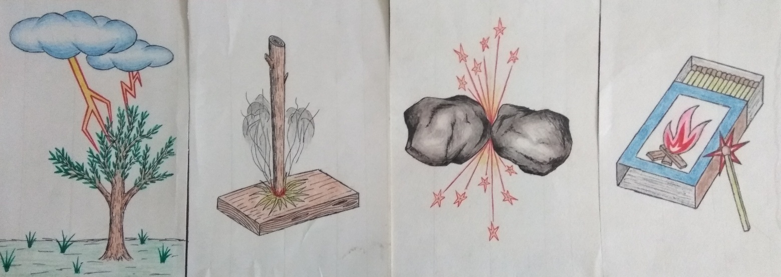

**Воспитатель:** постепенно наши предки привыкли к огню и даже научились использовать его. Как помогал огонь людям в древние времена?

Ответы детей:

**Воспитатель:** Как люди относились к огню?

Ответы детей.

**Воспитатель:** ребята, человек не только приручил огонь, но и заставил на себя работать. Давайте вспомним. Где «трудится» огонь?

Ответы детей: дети высказываются - на заводах, в тепловых электростанциях, котельных, автомобилях…

**Воспитатель:** Так вот какой огонь – друг человека.

**Воспитатель:** Ребята, а сейчас я зажгу свечу, и мы с вами понаблюдаем за горящей свечой (за танцем огня). Но прежде чем зажечь свечу мы должны убедиться, что она устойчиво стоит. (Зажигаю свечу, дети наблюдают за горящей свечой.)

**Воспитатель:** Ребята, что вы представляете, глядя на огонь?

Ответы детей.

**Воспитатель**: Ребята, что боится огонь?

Ответы детей. Вода.

*Проводится опыт.*

**Физминутка.** (Физминутка проводится с красными ленточками.)

Огонь только родился, он еще слабый и не уверенный. (Сидят на корточках)

А теперь огонь набирает силу, растет. (Медленно подняться, руки поднять вверх)

Его языки колышутся из стороны в сторону, (Машут лентами из стороны в сторону)

Начиная свой огненный танец. (Покружиться)

Языки пламени то поднимаются выше,

То опускаются ниже. (Руки поднимают вверх и вниз)

То начинают стелиться по земле. (Приседают, опускают ленточки вниз и

колышут перед собой).

Дети садятся на стульчики. Слышится плач. Воспитатель обращает внимание детей на дверь.

**Воспитатель:** Пойду, посмотрю, кто это там плачет.

Воспитатель вводит Незнайку.

**Воспитатель:** Незнайка, что с тобой случилось? Почему у тебя рука забинтована?

**Незнайка.** Слушал я рассказ про пожарных, какие они храбрые и решил поиграть в пожарного. Взял спички, хотел сделать маленький пожар, а потом его тушить.

**Воспитатель**: Незнайка ты нас пугаешь. Ребята разве можно играть в такую игру?

Ответы детей.

**Воспитатель:** Ребята, давайте научим Незнайку правилам пожарной безопасности. Назовите причины, по которым может возникнуть пожар?

Ответы детей.

**Воспитатель:** Что надо сделать, если в квартире возник пожар?

Ответы детей.

**Воспитатель:** По какому номеру телефона надо позвонить, чтобы вызвать пожарную команду?

При пожаре, при пожаре.

Знает каждый гражданин.

При пожаре, при пожаре.

Набирают – 01.

Вызываю ребенка, который показывает, как правильно вызвать пожарных по телефону, позвонив в пожарную часть.

**Воспитатель:** Почему после звонка надо постараться уйти из квартиры и плотно закрыть за собой дверь?

Ответы детей.

**Воспитатель:** Ребята, чего нельзя делать, когда возник пожар?

Ответы детей.

**Воспитатель:** Незнайка ты понял, какие причины могут привести к пожару, и что надо делать в первую очередь.

**Незнайка:** Я больше никогда не буду играть со спичками, и всех друзей научу правилам пожарной безопасности.

**Воспитатель:** Ребята, сейчас мы с Незнайкой поиграем в игру «Четвертый лишний».

Дети выходят к мольберту.

Вопрос к игре. «Найдите лишний предмет, который не может стать причиной пожара или лишний предмет, который может стать причиной пожара?»

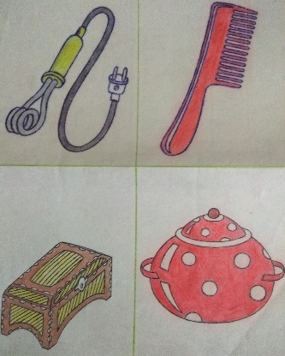 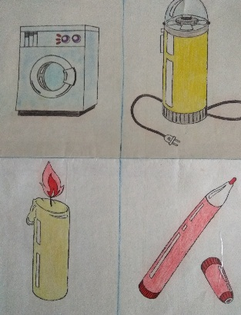 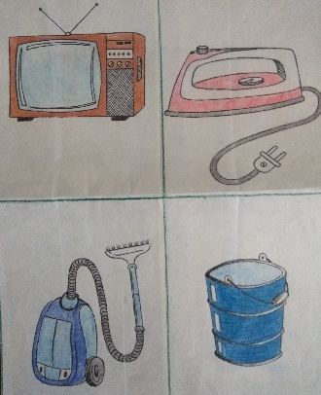 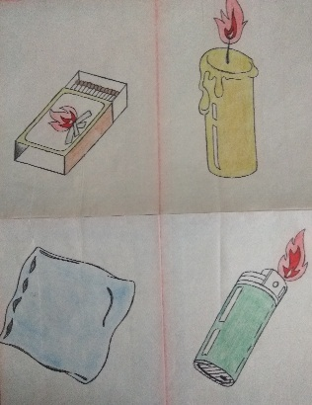

**Воспитатель:** Ребята, вот и закончилось наше занятие. Что мы можем сказать об огне.

Дети делают вывод, что огонь — это друг человека, а также враг, и к огню надо относится бережно.  *«С огнем не играй – пожар не затевай».*